548144974

البيئة والتفاعلات الكيميائية

المقدمة

إن البيئة يحكمها ما يسمى بالنظام البيئي، والتوازن الإيكولوجي وهما فكرتان متلازمتان من الناحية العلمية. والإنسان جزء من نظام معقد يتفاعل معه ويؤثر فيه عن طريق المجتمع ومن خلاله. والظواهر البيئية الناتجة عن التغيرات التي يحدثها الإنسان في بيئة الأرض من خلال الأنشطة المختلفة التي يقوم بها، لا يمكن فهمها إلا في إطار علاقة ثلاثية تبادلية تقوم بين الإنسان والمجتمع والبيئة. وعليه فإن النظام البيئي كما عرفه البعض هو عبارة عن: «وحدة أو قطاع معين من الطبيعة بما تحويه من عناصر وموارد حية نباتية وحيوانية وعناصر وموارد غير حية.

٧٠-٨٠ كلمة

عناصر الموضوع

**العنصر الأول:**

**\* تعريف البيئة**

-البيئة هى إجمالي الأشياء التي تحيط بنا وتؤثر علي وجود الكائنات الحية علي سطح الأرض متضمنة الماء والهواء والتربة والمعادن والمناخ والكائنات أنفسهم، كما يمكن وصفها بأنها مجموعة من الأنظمة المتشابكة مع بعضها البعض لدرجة التعقيد والتي تؤثر وتحدد بقائنا في هذا العالم الصغير والتى نتعامل معها بشكل دوري.

**\*اثار التفاعلات الكيميائية في حياتنا**

-التفاعلات الكيميائية لها دور مهم في حياتنا لانها تدخل في الاف المركبات وتقوم عليها الكثير من الصناعات مثل صناعة الأدوية والأسمدة والوقود والبلاستيك .

-ولكنها لها اثار سلبية تؤثر علي الانسان والبيئة مثل احتراق الوقود الذي ينتج عنه غازات ضارة التي تلوث الهواء والماء وتضر بصحة الانسان مثل:

-أكاسيد الكربون التي تتسبب في رفع درجة حرارة الجو مثل أول أكسيد الكربون وثاني أكسيد الكربون حيث أن

*أول أكسيد الكربون يسبب حالات اغماء ومغص وصداع مستمر.

* ثاني أكسيد الكربون (co2) يعمل عمل الصوبة الزجاجية يسمح بنفاذ اشعة الشمس الي الأرض ولا يسمح بعودتها -وهناك أكاسيد أخري حامضية تؤثر بالسلب علي البيبئة مثل أكاسيد الكبريت و أكاسيد النيتروجين.

*أكاسيد النيتروجين التي تتكون من اتحاد نيتروجين الهواء الجوي مع الاكسجين اثناء البرق وتؤثر بالسلب علي الجهاز العصبي وتسبب أمراض العين .

*أكاسيد الكبريت التي تؤثر بالسلب علي الجهاز التنفسى فتسبب صعوبة التنفس وتاكل المباني.

-هناك الكثير من العوامل الطبيعية التي يكون لها تأثير كبير في إحداث تغيرات في البيئة، وتعتبر لها دخل كبير في تكون البيئات الطبيعية المختلفة لذلك ابرز تشكيلات العوامل البيئية هي نشأتها من الطبيعة لأنها تحتوي على:.

-وجود الجبال كان له نصيب كبير في احداث التغيرات في البيئة من ناحية تشكيل الوديان ونشوء السهول الجبلية وتكوين الوديان الكبيرة، او منع وصول مياه الامطار بسبب اصطدام الغيوم بقمة الجبال ونزول الامطار على جهة ومنعه عن الجهة الأخرى.

-نقص في كميات هطول الامطار وهو من الامور المهمة التي تحدث تغيرات في البيئة، فكلما ارتفع نسبة المياه كلما كانت الحياة الطبيعية والكائنات الحية كثيرة جدا وتسبب البيئة السهلية، وكلما كان هناك انعدام او قلة الامطار تتشكل البيئة الصحراوية وتختفي الكثير من الكائنات الحية.

-قرب المنطقة من السهول والانهار والبحار يلعب دور كبير في قيام البيئة السهلية وكلما ابتعدنا قلة الكائنات الحية وتشكلت البيئة الصحراوية.

-بعد الشمس من خط الاستواء يتكون حينها المناطق الباردة الجليدية وتقل الحياة على هذه المناطق وتسمي البيئة الباردة او المتجمدة.

٧٠٠-٨٠٠ كلمة

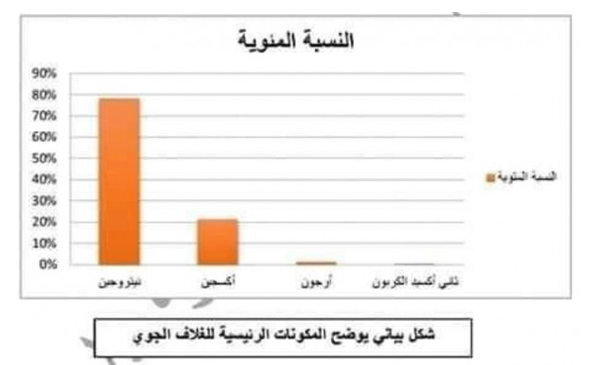

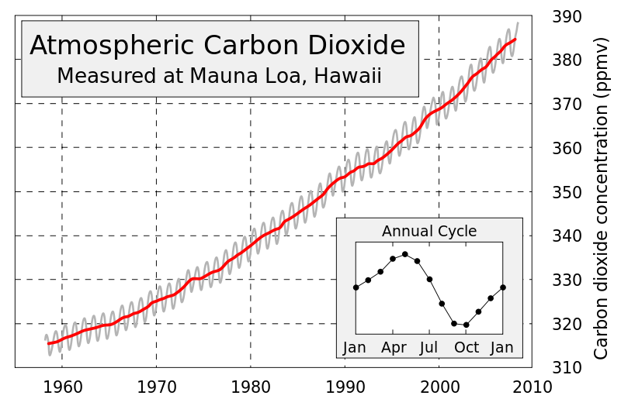

-البيئة تتكون من أربعة عناصر رئيسية وهي الهواء والماء والتربة والكائنات الحية الهواء هو خليط من الغازات التي تكون الغلاف الجوي للأرض وهي ۷۸% نيتروجين ، ۲۱% أكسجين ، % 0،93 أرجون ، % 003 غاز ثاني أكسيد الكربون، بالإضافة إلى كميات ضئيلة من عدد من اصل المكونات الأخرى. الماء يتكون من ذرتين هيدروجين وذرة أكسجين H0 . الغلاف الأرضي يتكون من الأرض الصلبة وتشمل القشرة الأرضية

-الكثير من النشاطات الحياتية اليومية زاخرة بالتفاعلات الكيميائية فاحتراق الوقود وتعفن الطعام وتنظيف الملابس وما يجري في المصانع كل ذلك يدل على التفاعلات الكيميائية وكل هذه التفاعلات تؤثر في عناصر المناخ قد تؤثر في رفع درجة حرارة الأرض فيحدث ظاهرة الاحتباس الحراري وقد تؤدي إلى سقوط الأمطار الحمضية.

**العنصر الثاني :نصائح للحفظ علي البيئة:-**

1-قلّل من استعمال السيارة قدر الإمكان، فلا داعي لاستخدام السيارة للرحلات القصيرة التي يُمكنك المشي لها أو استخدام الدرّاجة على سبيل المثال، كما أنّه بالإمكان أن يستخدم عدة أشخاصٍ السيارة ذاتها للانتقال إلى المكان نفسه؛ كالذهاب للعمل على سبيل المثال بدلاً من أن يستخدم كلّ شخصٍ سيارته الخاصة لذلك.

2-حاول الانتقال إلى استخدام الطاقة النظيفة شيئاً فشيئاً بدلاً من الوقود الأحفوري، فبالإمكان في حال شراء سيارةٍ جديدةٍ أن تفكر في اقتناء إحدى السيارات الهجينة أو الكهربائية، أو أن تحاول تركيب نظام تسخين الماء باستخدام الطاقة الشمسيّة وتركيب خلايا الطاقة الشمسية لتوليد الكهرباء في حال القدرة على ذلك.

3-اشترِ البضائع الطبيعيّة وابتعد عن شراء المنتجات الضارة بالبيئة والتي على رأسها المواد البلاستيكية.

4-الإهتمام بنظافة المكان من حولنا، سواء المنزل أو المدرسة أو أي مكان عام.

5-دم إلقاء القمامة بأسلوب عشوائي، ونضعها في المكان المخصص لها.

6-أن تحدد الدول إجراءات منظمة للتخلص من النفايات، وإعادة تدويرها بما يفيد البيئة.

7-تجنب إستخدام ملوثات البيئة بقدر المستطاع، مثل المبيدات الحشرية وغيرها.

8-عدم قطع الأشجار وقطف الزهور ووضع قوانين تمنع ذلك.

**الاحتباس الحراري وتاثيره عالبيئة**

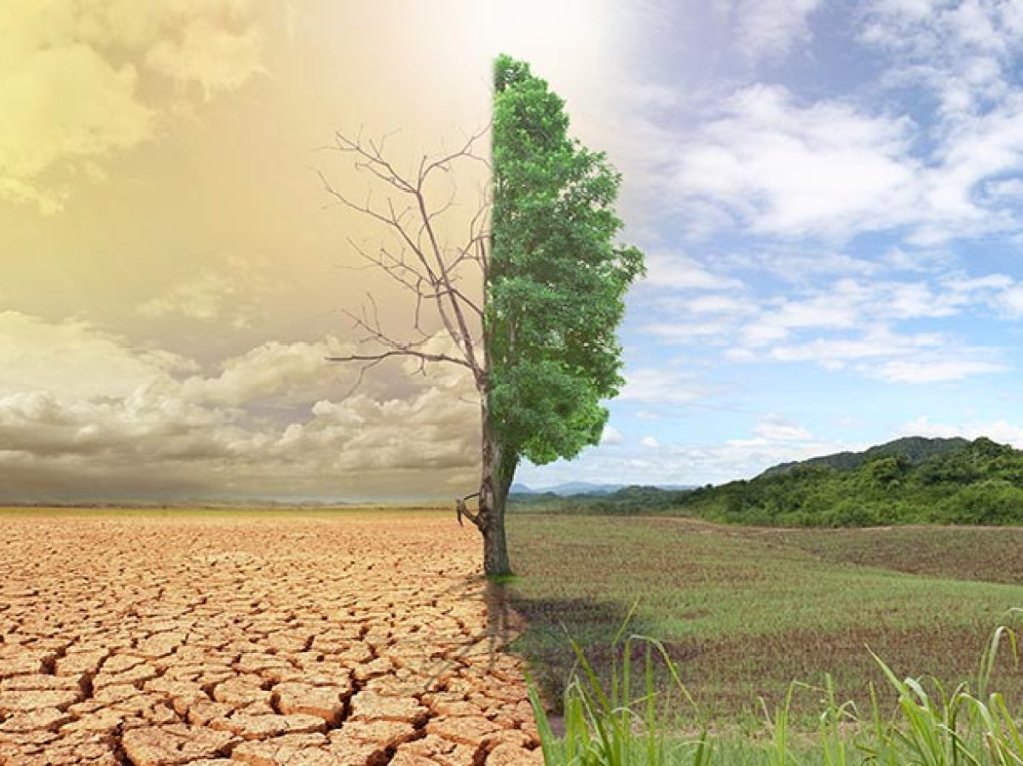

9- تفحّص جميع الأجهزة والأدوات الكهربائية وغيرها وأجرِ صيانةً دوريةً لها، وفي حال شراء أجهزة جديدة فمن المهم شراء الأجهزة الموفّرة للطاقة الكهربائية والتي تعمل بنفس الكفاءة أو بكفاءةٍ أعلى في كثير من الأحيان وذلك للحفاظ على الطاقة وبالتالي الحفاظ على البيئة.

10- ركّب قطع توفير المياه وأجرِ صيانةً دوريةً لتمديدات المياه للتأكد من عدم وجود أيّ تسريبٍ فيها، كما أنّه من المهم إجراء صيانةٍ لخطوط الصرف الصحي للتأكد من عدم تسريبها إلى التربة أو إلى جوف الأرض.

11- الإهتمام بنظافة المكان من حولنا، سواء المنزل أو المدرسة أو أي مكان عام.

12- الإهتمام بزراعة الأشجار ووجود مساحات خضراء كبيرة من حولنا.

13- قيام الدولة بوضع قوانين صارمة للحفاظ على البيئة، والغرامات والمعاقبات في حالة تلويثها.

14- الحفاظ على المياه وترشيد إستخدامها.

**How to keep the environment :-**

1-minimize logging because it works to soften the atmosphere for its oxygen production in photosynthesis.

2-using filter to decrease emissions.

3- use water more rationally.

4- stop wasting electricity.

5-try to use clean energy like solar energy and wind energy.

6- we shouldn’t corrupt the environment.

7-- advice people to protect the environment.

8-Reduce the usage of your wooden stove.

9- Maintain a healthy eco system.

10- Recycle the waste products.

11- Reduce carbon footprints.

12- Reduce contaminants.

13- Reduce the usage of your electrical appliances

14- avoid taking cars as possible

**العنصر الثالث : انبعاث ثاني أكسيد الكربون في بعض دول العالم**

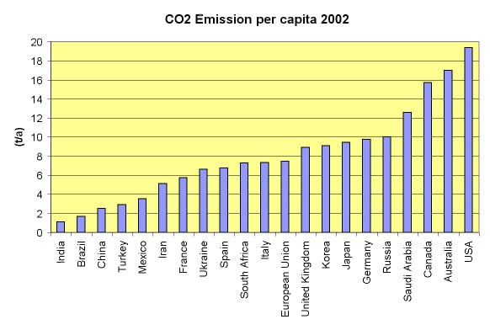

**رابعا:المعلومات والمفاهيم التي توصلت اليها من خلال مشروعي البحث**

من خلال ما بحثنا في المصادر المختلفة نستنتج أن البيئة شئ مهم جدا لجيع الكائنات الحية وليس للانسان فقط فهي مهد الحياة للانسان والحيوان والنبات ولكن الأنشطة اليشرية تؤثر في هذه البيئة بشكل مباشر وغير مباشر وهناك عوامل تهدد البيئة وبالتالي تهدد كل الكائنات الحية لذلك يجب علينا معرفة أسباب هذه الأشياء المؤثرة في التوازن البيئي ومحاولة ايجاد حلول مناسبة للحفاظ عليها بكل الوسائل الممكنة ونحاول التقليل من الأسباب المؤثرة في حدوث اختلال للتوازن البيئي .

وأن تلوث البيئة يؤدي الي عدة نتائج تؤثر في جميع عناصرها مثل الاحتباس الحراري –انتقال الامراض لبعض الاشخاص من النفايات المنتشرة عالارض –دمار المحاصيل الزراعية والتي تاثرت بالاسمدة الكيميائية –التسبب باضعاف حاسة السمع لكل من الانسان والحيوان.

المصادر

1-**الكتاب المدرسي .**

**2-بنك المعرفة.**

**3-المكتبة الرقمية.**

**4-البحث عن طريق الانترنت.**